Викторина – соревнование по ЗОЖ в старшей группе.

Апрель, 2021 год.

5 группа

Воспитатель: Петухова Е.А.

Цель: Формирование у детей представления о том, что – здоровье –главная ценность в жизни человека.

Задачи:

- Закрепить знания детей о том, как сохранить здоровье;

- Обогащать словарный запас детей по спортивной тематике и ЗОЖ;

- Создавать положительный эмоциональный настрой, желание заниматься спортом;

- Воспитывать целеустремлённость. Командные качества.

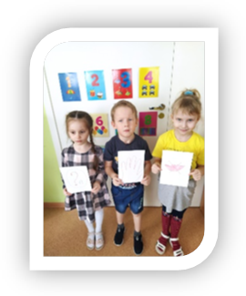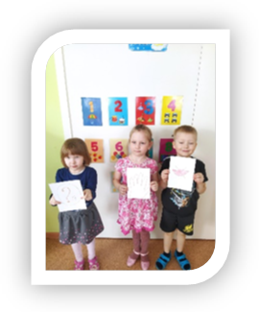

День необычный сегодня у нас,

Мы искренне рады приветствовать вас!

Здесь для игры собралась детвора,

Её начинать настала пора!

Правила игры:

1. Вопросы выслушивать внимательно.

2. Не подсказывать, не выкрикивать.

3. Если готовы ответить – поднимайте руку.

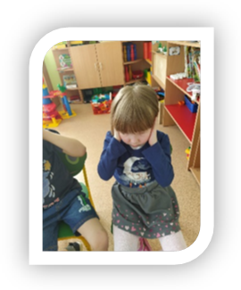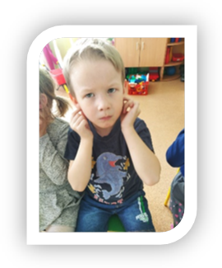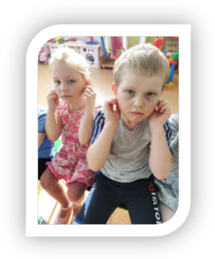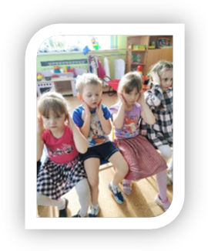

- Назовите орган слуха. (Уши)

Ответили правильно сделали массаж для ушек.

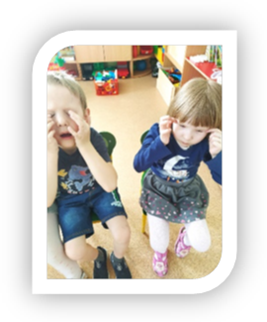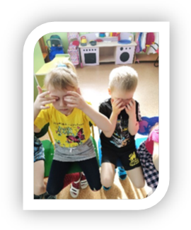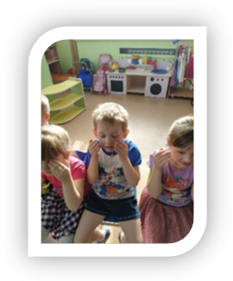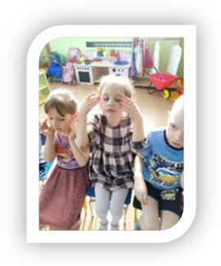

Загадка:

На ночь два оконца

Сами закрываются,

А с восходом солнца

Сами открываются. (глаза)

Устали глазки и пора их погладить.

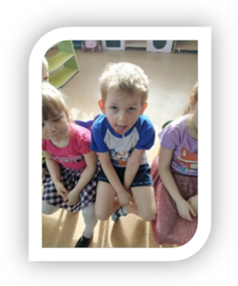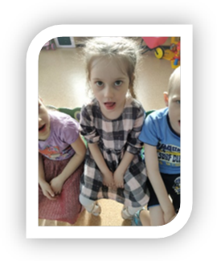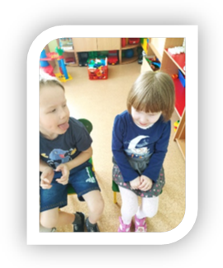

И ещё одну загадку отгадали:

Всегда во рту, а не проглотишь. (язык)

Загадку отгадали и с язычком поиграли.

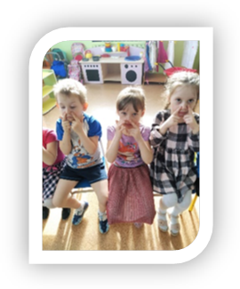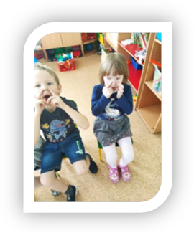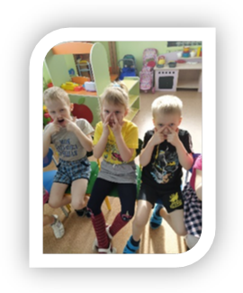

Следующая загадка нелёгкою была:

Вот гора, а у горы –

Две глубокие норы,

В этих норах воздух бродит,

То заходит, то выходит. (нос)

Давайте погладим носик свой.

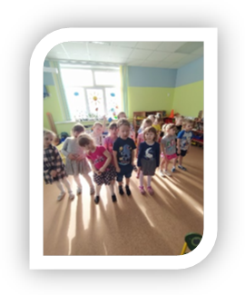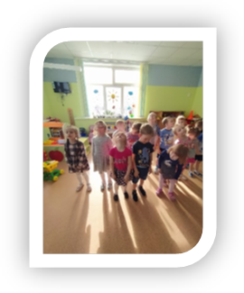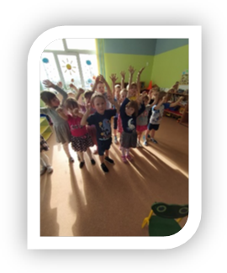

А теперь пора провести разминку « Живут мальчики – весёлые пальчики».

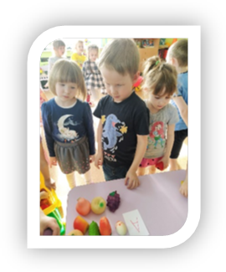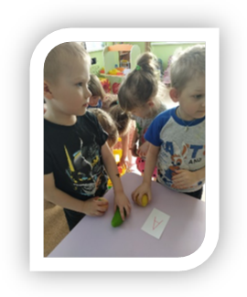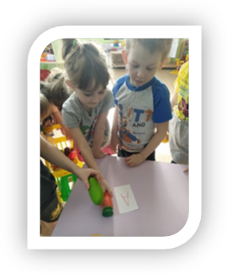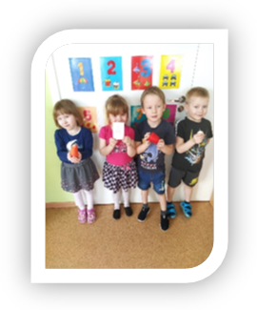

Для здоровья нужны витамины.

Витамин «А» нам нужен для хорошего зрения.

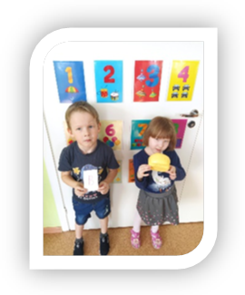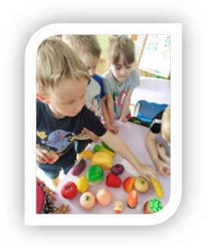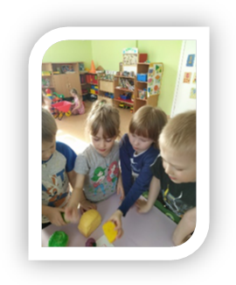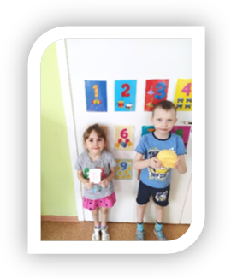

А витамин «В» находится в хлебе.

Витамин «В» нам нужен как источник энергии для организма.

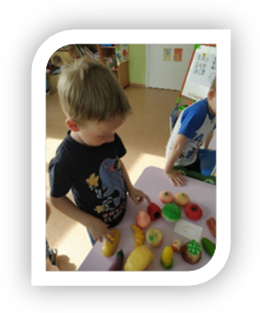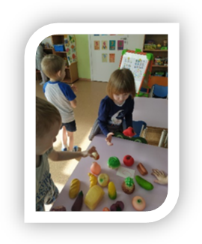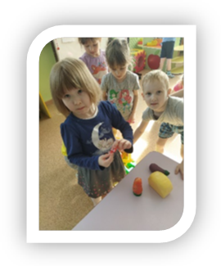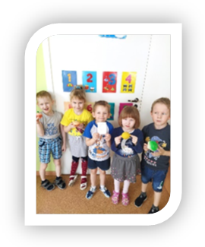

А в этих овощах и фруктах есть витамин «С».

Этот витамин предохраняет наш организм от вирусов и бактерий.

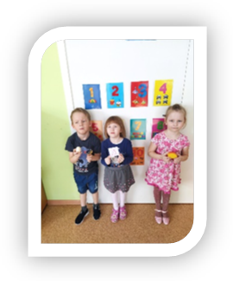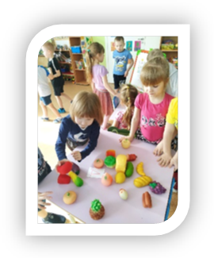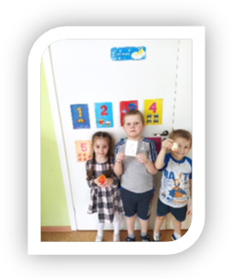

Витамин «Д» нам нужен для здоровых костей и зубов.

Мы такие молодцы, все витаминки в продуктах нашли.